Exercice1 IG1 : Configuration de routes statiques

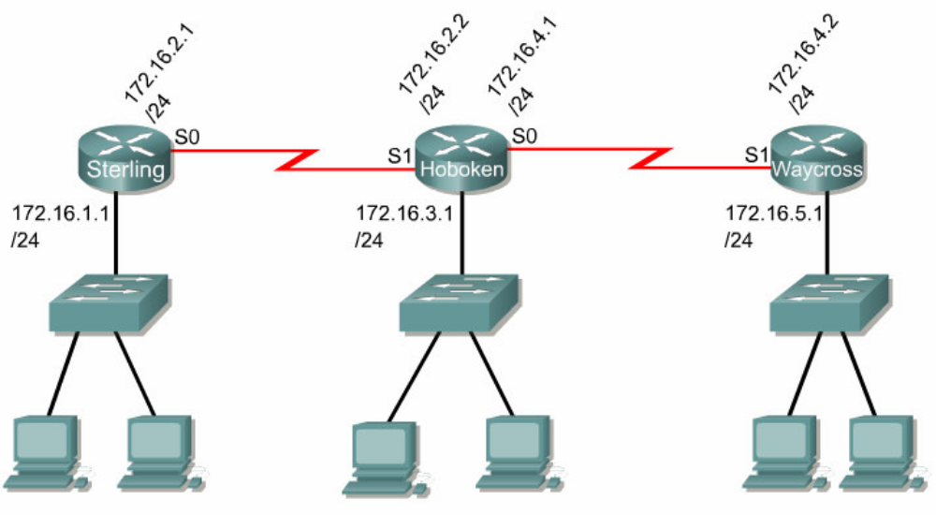

Sterling
réseau destination | masque | Interface | Passerelle
172.16.1.0  172.16.3.0  172.16.5.0 | 255.255.255.0  255.255.255.0  255.255.255.0 | 172.16.1.1  172.16.2.1  172.16.2.1 | 172.16.1.1  172.16.2.2  172.16.2.2

Hoboken
réseau destination | masque | Interface | Passerelle
172.16.1.0
172.16.3.0
172.16.5.0

Waycross
réseau destination | masque | Interface | Passerelle
172.16.1.0
172.16.3.0
172.16.5.0

